

МИНИСТЕРСТВО ОБРАЗОВАНИЯ И НАУКИ РОССИЙСКОЙ ФЕДЕРАЦИИ

**ФЕДЕРАЛЬНОЕ ГОСУДАРСТВЕННОЕ БЮДЖЕТНОЕ**

**ОБРАЗОВАТЕЛЬНОЕ УЧРЕЖДЕНИЕ ВЫСШЕГО ОБРАЗОВАНИЯ  
«ДОНСКОЙ ГОСУДАРСТВЕННЫЙ ТЕХНИЧЕСКИЙ УНИВЕРСИТЕТ»**

**(ДГТУ)**

Факультет Информатика и вычислительная техника

Кафедра Кибербезопасность информационных систем

**Лабораторная работа № 5**

на тему «Подсистема аудита и шифрующая файловая система (EFS) в операционных системах семейства Windows.»

Выполнил обучающийся гр. ВКБ42

Михайлов А.С.

Проверил:

Доцент Скляров А.В.

Ассистент Кацай А.М.

Ростов-на-Дону

2024

Лабораторная работа №5

Цель работы: Подсистема аудита и шифрующая файловая система (EFS) в операционных системах семейства Windows.

Ход работы:

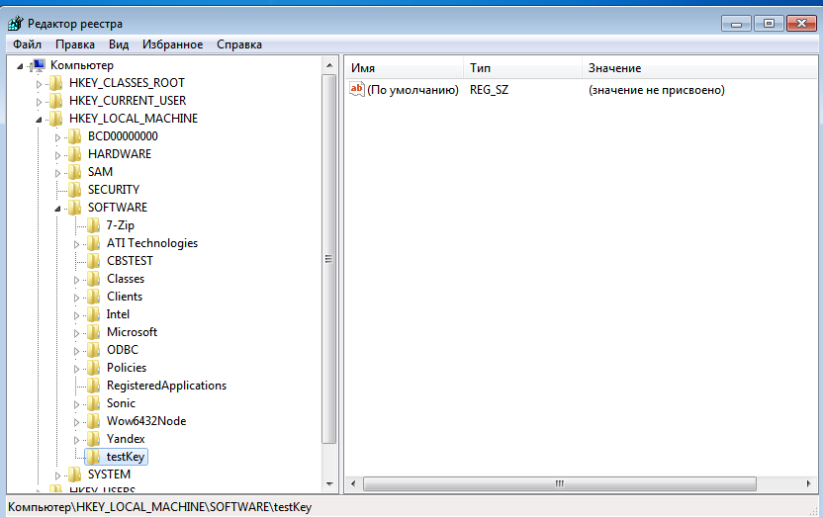

Рисунок 1 – Создание раздела в реестре

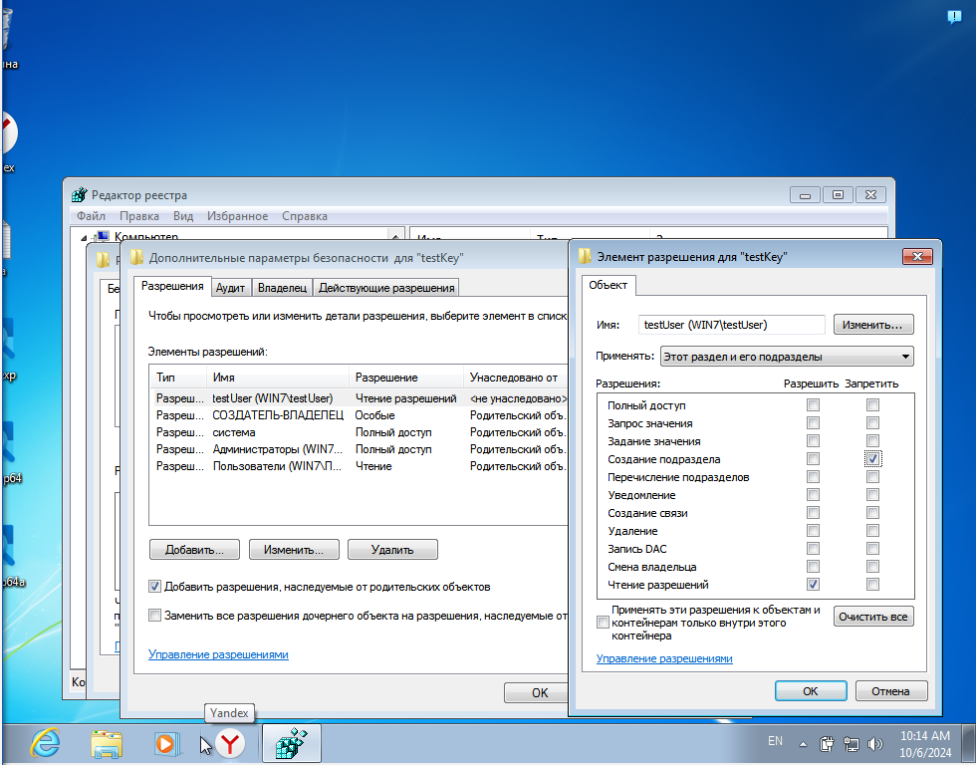

Рисунок 2 – Настройка прав пользователя для раздела реестра

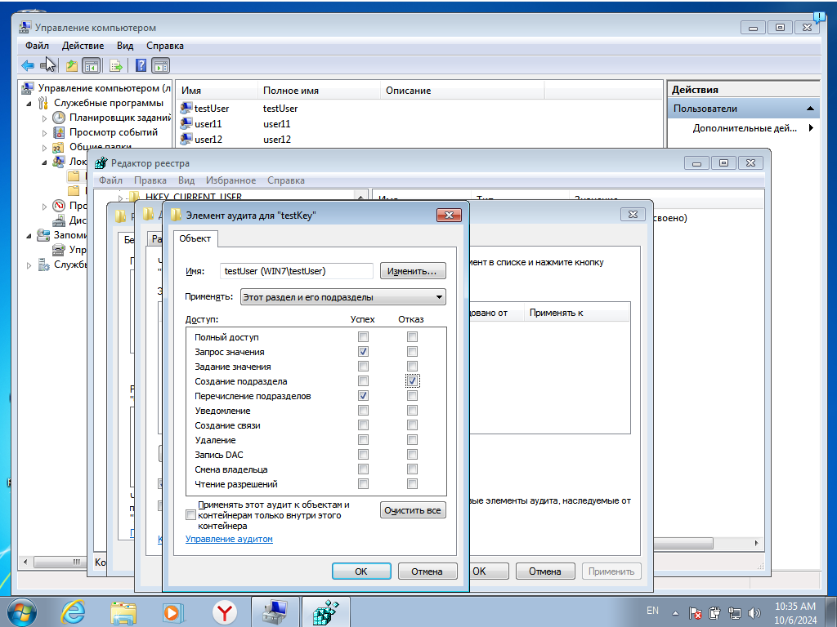

Рисунок 3 – Настройка записей аудита

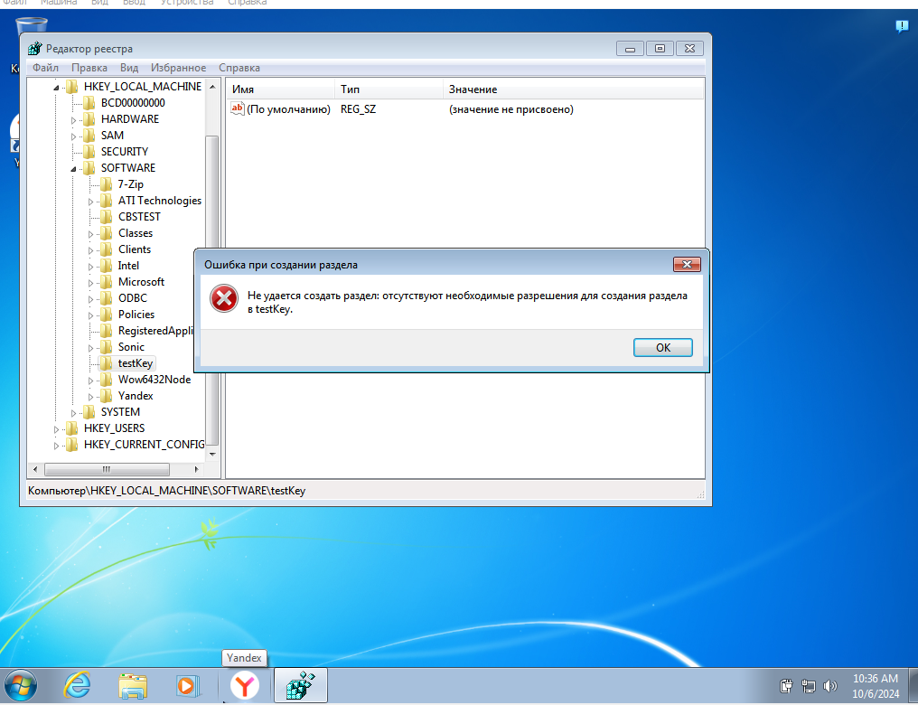

Рисунок 4 – Попытка создания подраздела

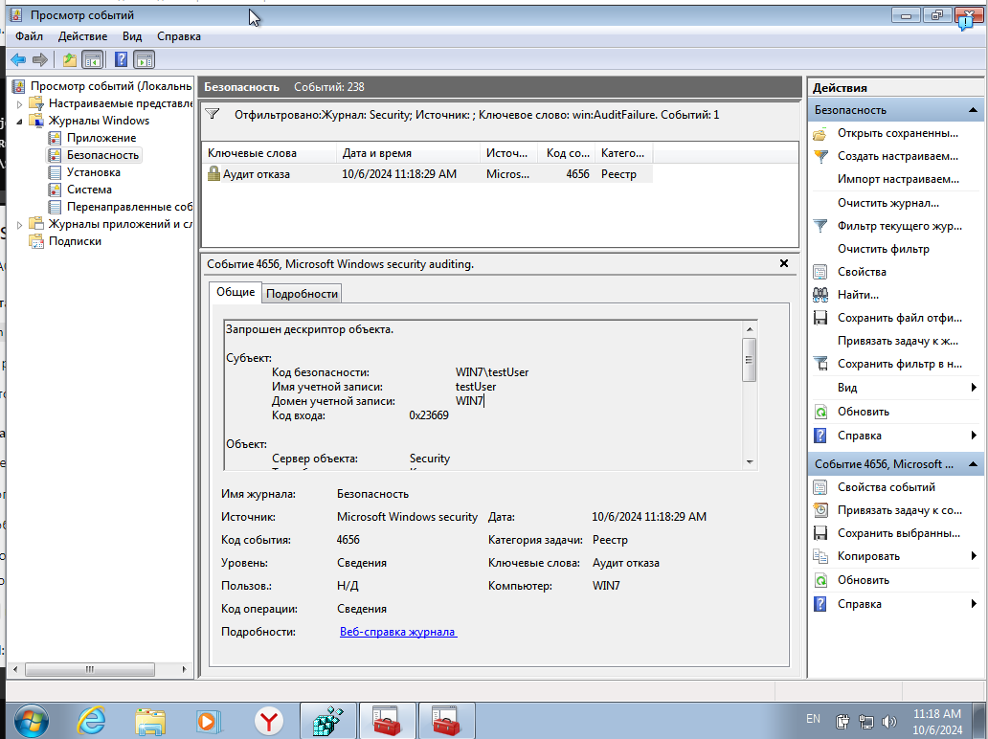

Рисунок 5 – Запись в аудите безопасности

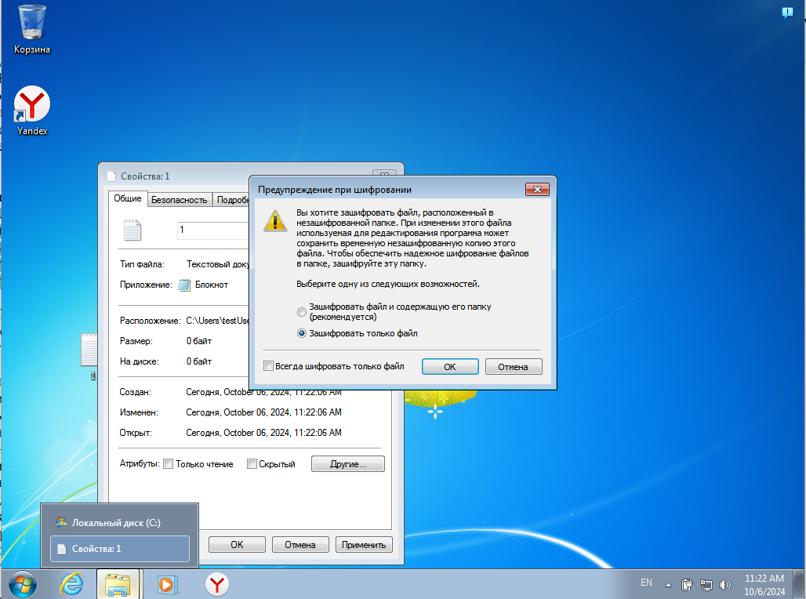

Рисунок 6 – Шифрование файла

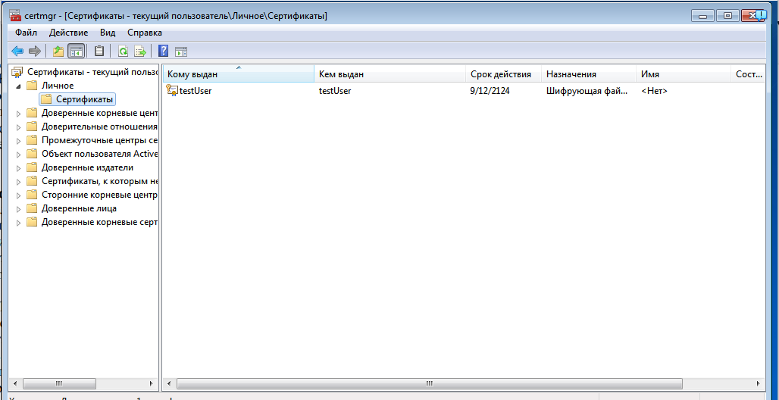Рисунок 7 – Сертификат для зашифрованного файла

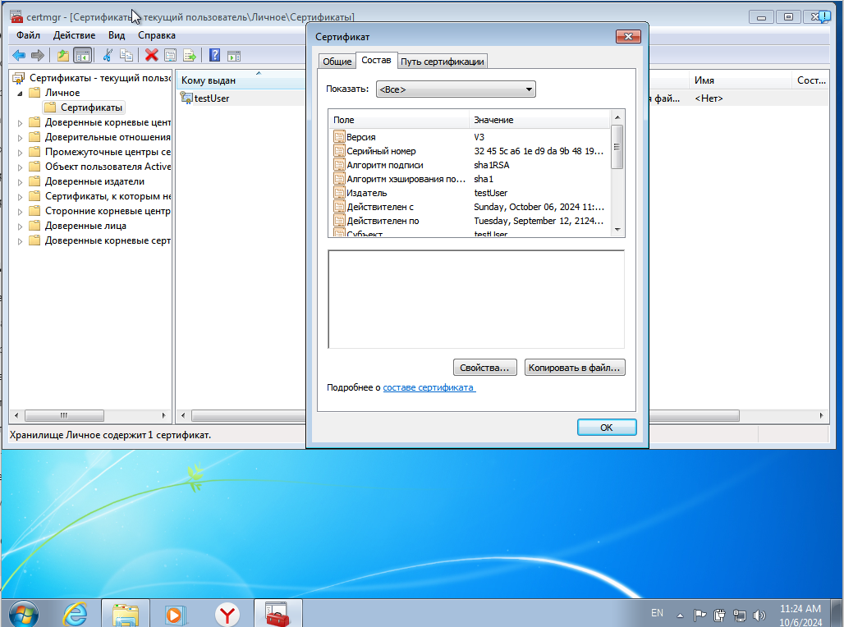

Рисунок 8 – Состав сертификата

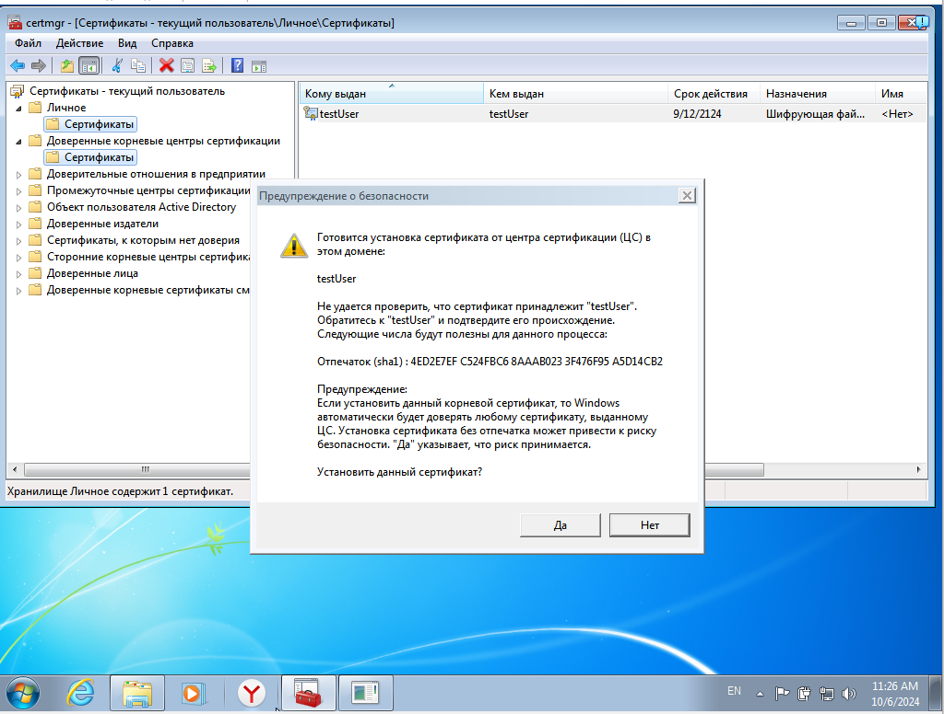

Рисунок 9 – Перевод сертификата в раздел доверенных сертификатов

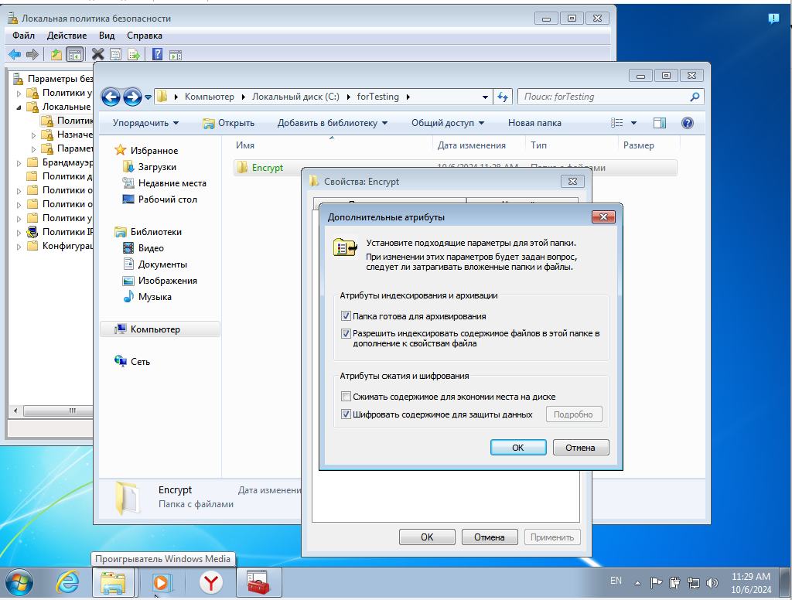

Рисунок 10 – Процесс шифрования папки

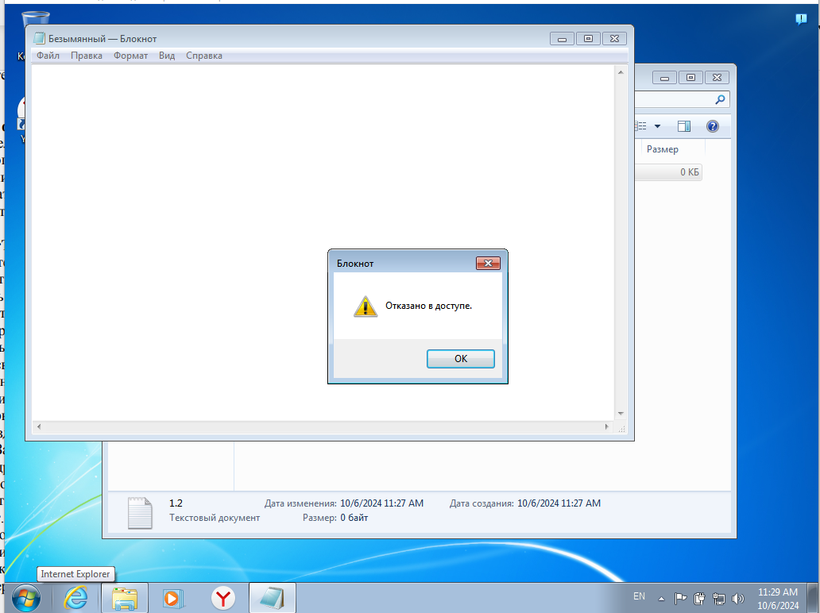

Рисунок 11 – Проверка доступа к зашифрованному файлу без наличия доступа

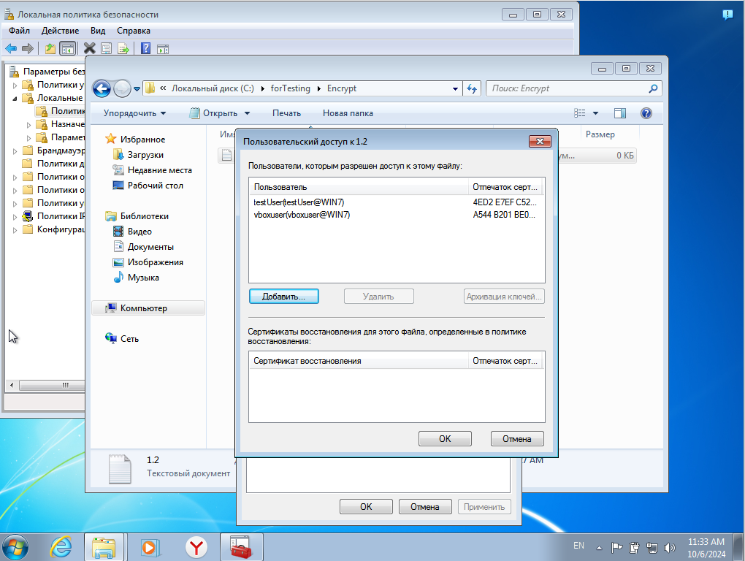

Рисунок 12 – Добавления разрешения для зашифрованного файла

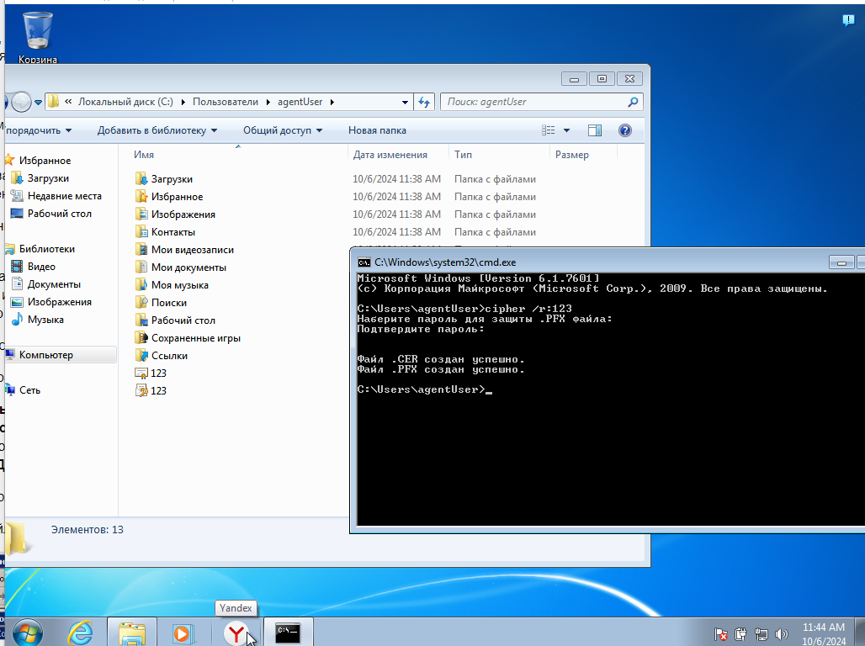

Рисунок 13 – Создание сертификатов для агента восстановления

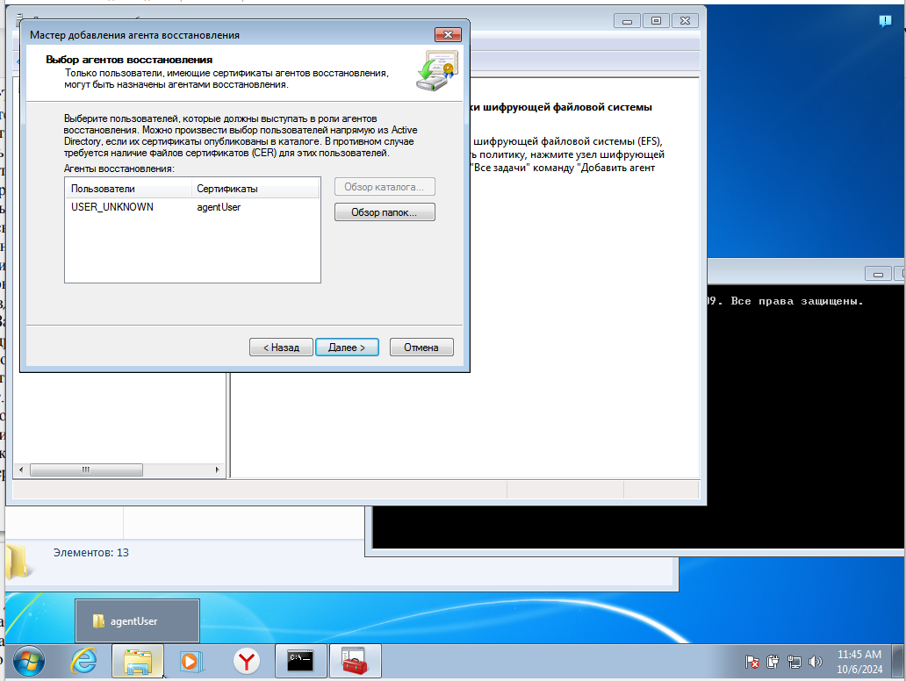

Рисунок 14 – Добавление агента восстановления

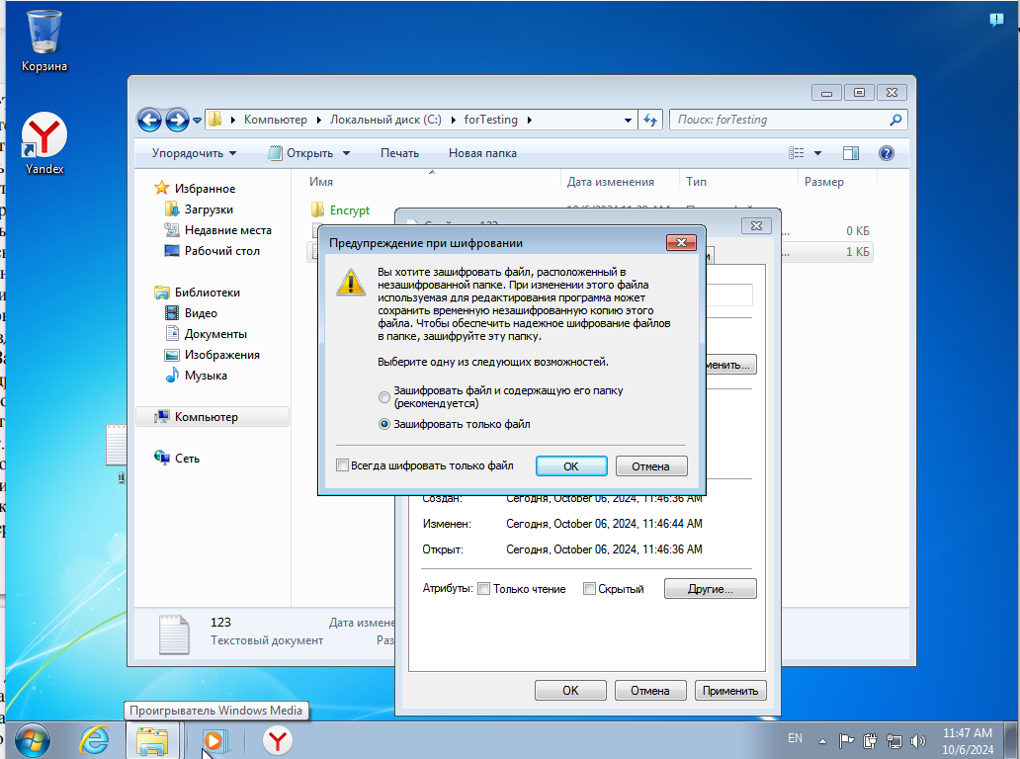

Рисунок 15 – Процесс шифрования файла

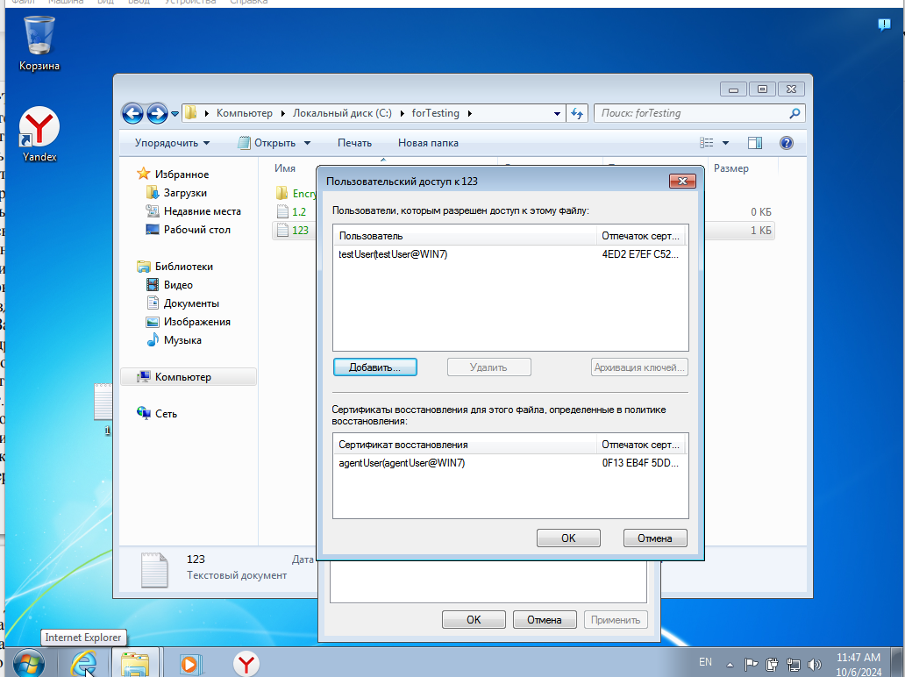

Рисунок 16 – Проверка наличия агента восстановления

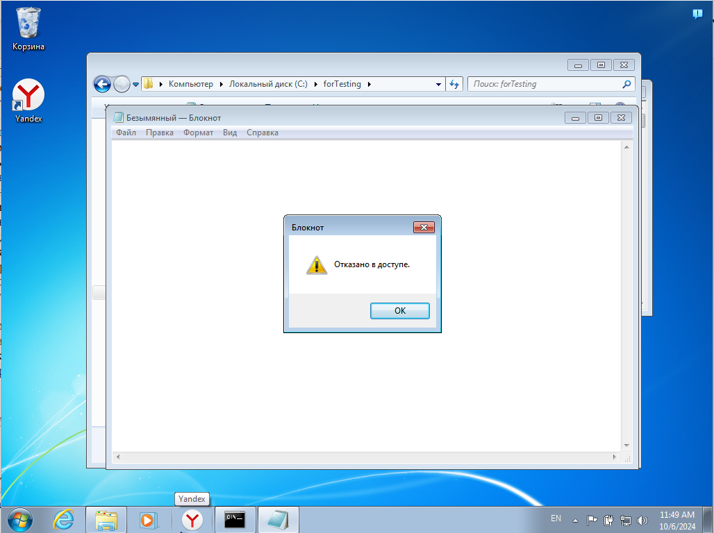

Рисунок 17 – Проверка доступа

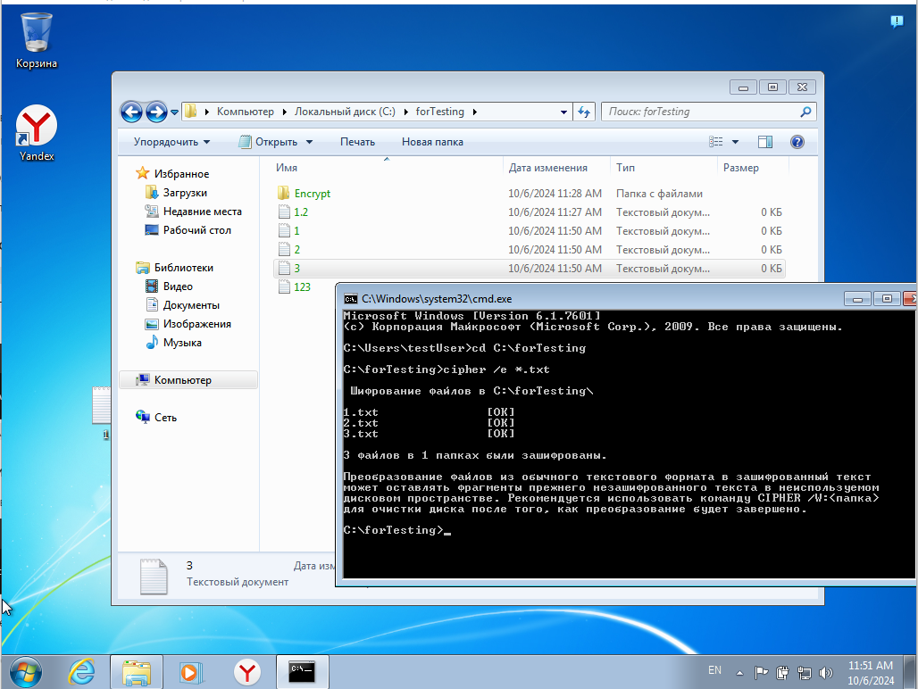

Рисунок 18 – Процесс шифрования всех текстовых файлов